T.C.
BAYRAMPAŞA KAYMAKAMLIĞI
ŞAKİRE SADİ OBDAN İLKOKULU MÜDÜRLÜĞÜ

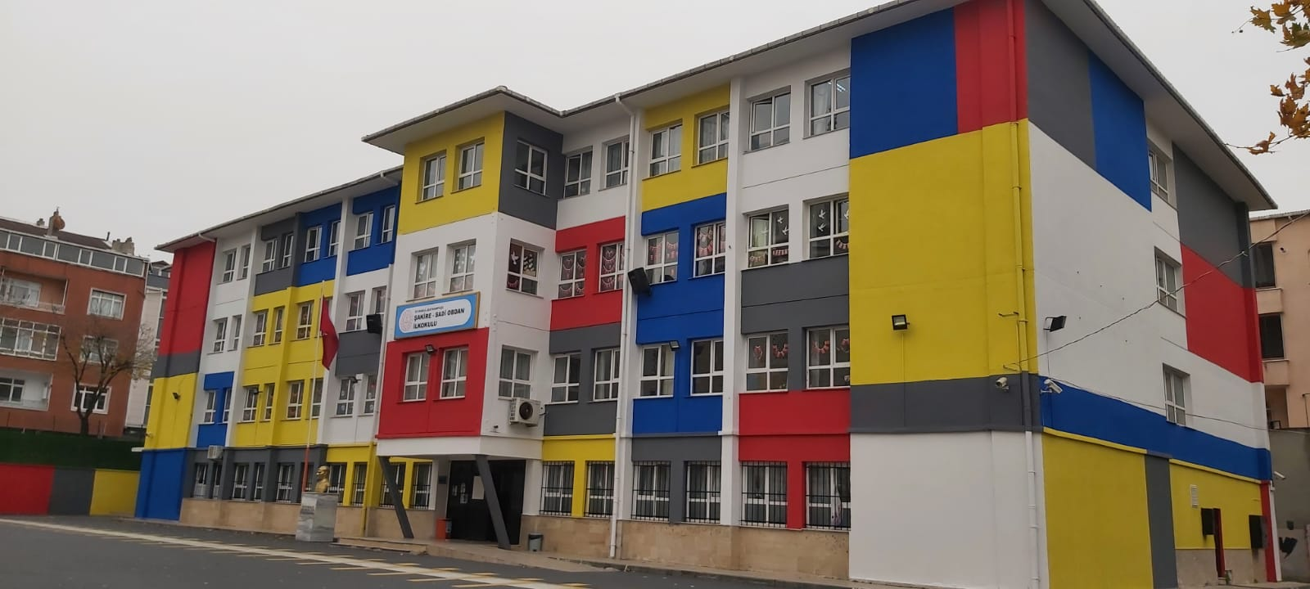

2019 - 2023
STRATEJİK PLANI

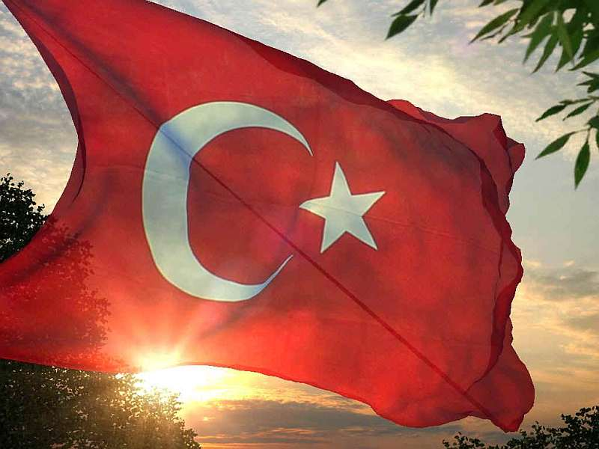
İSTİKLAL MARŞI
Korkma, sönmez bu şafaklarda yüzen al sancak; Sönmeden yurdumun üstünde tüten en son ocak.  O benim milletimin yıldızıdır, parlayacak;  O benimdir, o benim milletimindir ancak.  Çatma, kurban olayım, çehreni ey nazlı hilâl!  Kahraman ırkıma bir gül! Ne bu şiddet, bu celâl?  Sana olmaz dökülen kanlarımız sonra helâl...  Hakkıdır, Hakk’a tapan, milletimin istiklâl!  Ben ezelden beridir hür yaşadım, hür yaşarım.  Hangi çılgın bana zincir vuracakmış? Şaşarım!  Kükremiş sel gibiyim, bendimi çiğner, aşarım.  Yırtarım dağları, enginlere sığmam, taşarım.  Garbın afakını sarmışsa çelik zırhlı duvar,  Benim iman dolu göğsüm gibi serhaddım var.  Ulusun, korkma! Nasıl böyle bir imanı boğar,  “Medeniyet!” dediğin tek dişi kalmış canavar?  Arkadaş! Yurduma alçakları uğratma, sakın.  Siper et gövdeni, dursun bu hayâsızca akın.  Doğacaktır sana va’dettiği günler Hakk’ın...  Kim bilir, belki yarın, belki yarından da yakın. | Bastığın yerleri “toprak!” diyerek geçme, tanı:  Düşün altındaki binlerce kefensiz yatanı.  Sen şehit oğlusun, incitme, yazıktır, atanı:  Verme, dünyaları alsan da, bu cennet vatanı.  Kim bu cennet vatanın uğruna olmaz ki feda?  Şüheda fışkıracak toprağı sıksan, şüheda!  Canı, cananı, bütün varımı alsın da Huda,  Etmesin tek vatanımdan beni dünyada cüda.  Ruhumun senden, İlâhî, şudur ancak emeli:  Değmesin mabedimin göğsüne namahrem eli.  Bu ezanlar ki şahadetleri dinin temeli-  Ebedî yurdumun üstünde benim inlemeli.  O zaman vecd ile bin secde eder-varsa-taşım,  Her cerihamdan, ilâhî, boşanıp kanlı yaşım,  Fışkırır ruh-ı mücerret gibi yerden naşım;  O zaman yükselerek arşa değer belki başım.  Dalgalan sen de şafaklar gibi ey şanlı hilâl!  Olsun artık dökülen kanlarımın hepsi helâl.  Ebediyen sana yok, ırkıma yok izmihlâl:  Hakkıdır, hür yaşamış, bayrağımın hürriyet;  Hakkıdır, Hakk’a tapan, milletimin istiklâl.  Mehmet Akif ERSOY

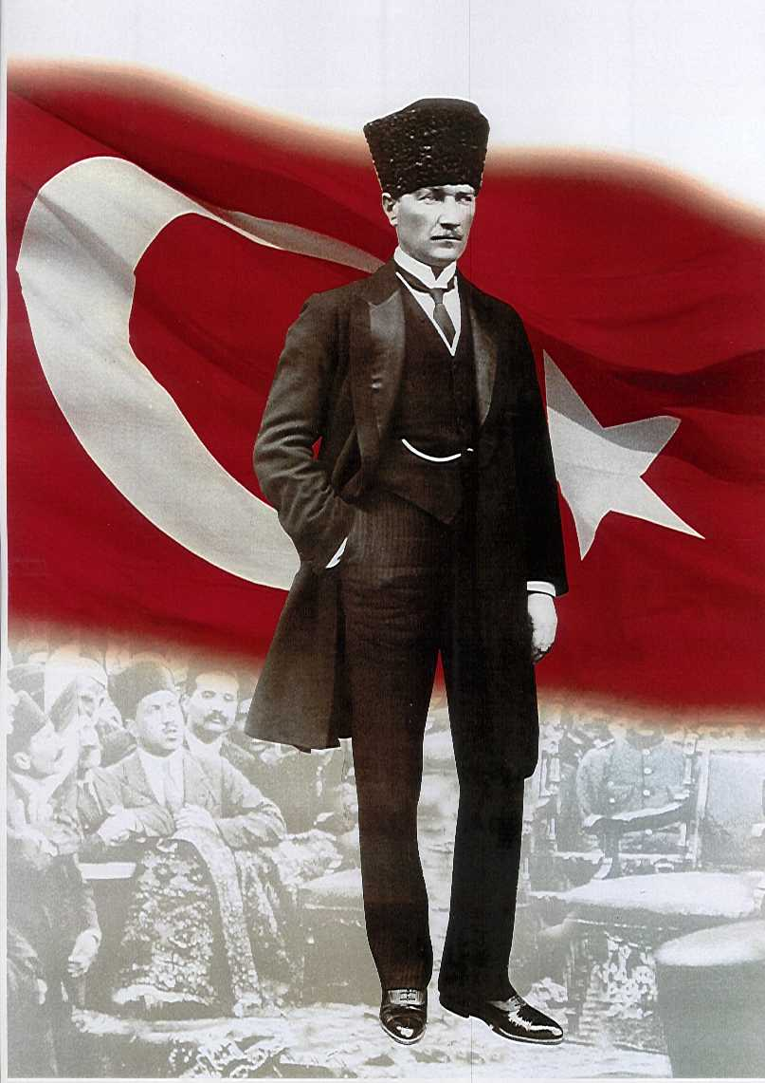

ATATÜRK’ÜN GENÇLİĞE HİTABESİ
Ey Türk gençliği! Birinci vazifen, Türk istiklâlini, Türk cumhuriyetini, ilelebet, muhafaza ve müdafaa etmektir.
Mevcudiyetinin ve istikbalinin yegâne temeli budur. Bu temel, senin, en kıymetli hazinendir. İstikbalde dahi, seni, bu hazineden, mahrum etmek isteyecek, dâhilî ve haricî, bedhahların olacaktır. Bir gün, istiklâl ve cumhuriyeti müdafaa mecburiyetine düşersen, vazifeye atılmak için, içinde bulunacağın vaziyetin imkân ve şeraitini düşünmeyeceksin! Bu imkân ve şerait, çok nâmüsait bir mahiyette tezahür edebilir. İstiklâl ve cumhuriyetine kastedecek düşmanlar, bütün dünyada emsali görülmemiş bir galibiyetin mümessili olabilirler. Cebren ve hile ile aziz vatanın, bütün kaleleri zapt edilmiş, bütün tersanelerine girilmiş, bütün orduları dağıtılmış ve memleketin her köşesi bilfiil işgal edilmiş olabilir. Bütün bu şeraitten daha elîm ve daha vahim olmak üzere, memleketin dâhilinde, iktidara sahip olanlar gaflet ve dalâlet ve hattâ hıyanet içinde bulunabilirler. Hattâ bu iktidar sahipleri şahsî menfaatlerini, müstevlilerin siyasî emelleriyle tevhit edebilirler. Millet, fakr u zaruret içinde harap ve bîtap düşmüş olabilir.
Ey Türk istikbalinin evlâdı! İşte, bu ahval ve şerait içinde dahi, vazifen; Türk istiklâl ve cumhuriyetini kurtarmaktır! Muhtaç olduğun kudret, damarlarındaki asîl kanda, mevcuttur!
Mustafa Kemal ATATÜRK
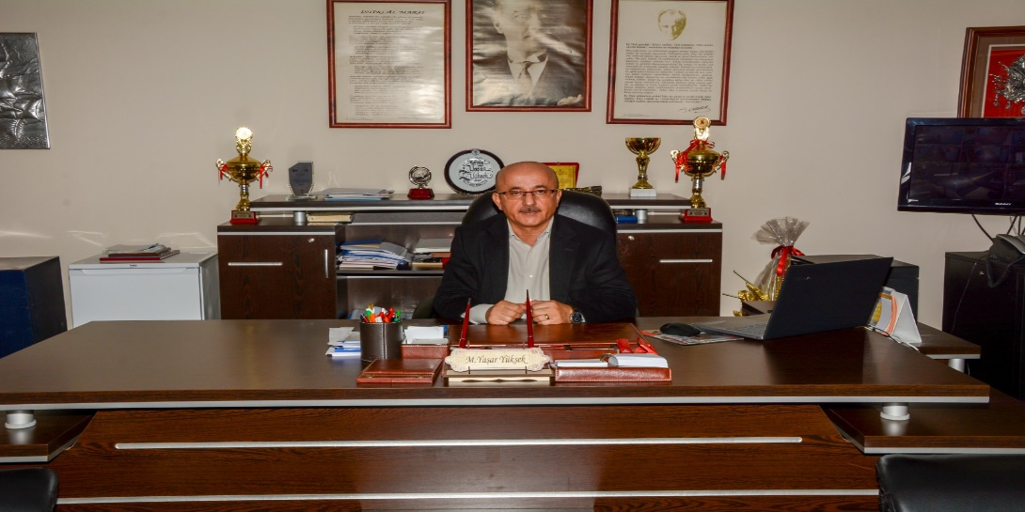
SUNUŞ
Bir milleti sosyal ve kültürel açıdan yüksek bir topluluk haline getirerek, kişiyi yaşadığı toplum içinde değerli kılarak yetenek, tutum ve diğer davranış biçimlerini geliştirme amacı olan eğitim; anlık kararlarla değil amaç ve hedefleri önceden belli olan bir strateji dahilinde yürütülen eğitimdir.
Şakire Sadi Obdan İlkokulu olarak bizler bilgi toplumunun gün geçtikçe artan bilgi arayışını karşılayabilmek için eğitim, öğretim ve topluma hizmet görevlerimizi arttırmak istemekteyiz. Var olan değerlerimiz doğrultusunda dürüst, tarafsız, adil, sevgi dolu, iletişime açık, çözüm üreten, yenilikçi, önce insan anlayışına sahip bireyler yetiştirmek bizim temel hedefimizdir.
Stratejik Planlama sürecinde okulun amaçları, hedefleri, hedeflere ulaşmak için gerekli olan stratejiler, eylem planı ve sonuçta başarı ve başarısızlığın göstergeleri ortaya konulmuştur. Stratejik Planlama, bugünden yarına nasıl hazırlanmamız gerektiğine dair kalıcı bir belgedir.
Şakire Sadi Obdan İlkokulu Stratejik Planı (2019-2023)’nda belirtilen amaç ve hedeflere ulaşmamızı, okulumuzun gelişme ve kurumsallaşma süreçlerine önemli katkılar sağlayacağına inanmaktayız. Bu planlama; 5018 sayılı Kamu Mali Yönetimi ve Kontrol Kanunu gereği, Kamu kurumlarında stratejik planlamanın yapılması gerekliliği esasına dayanarak hazırlanmıştır.
Okulumuza ait bu planın hazırlanmasında her türlü özveriyi gösteren ve sürecin tamamlanmasına katkıda bulunan idarecilerimize, stratejik planlama ekiplerimize, İlçe Milli Eğitim Müdürlüğümüz Strateji Geliştirme Bölümü çalışanlarına teşekkür ediyor, bu plânın başarıyla uygulanması ile okulumuzun başarısının daha da artacağına inanıyor, tüm personelimize başarılar diliyorum.
M. Yaşar YÜKSEK
Okul Müdürü

İÇİNDEKİLER:

İSTİKLAL MARŞI...............................................................................................................................................2
ATATÜRK’ÜN GENÇLİĞE HİTABESİ...................................................................................................................3
SUNUŞ.............................................................................................................................................................4
İÇİNDEKİLER....................................................................................................................................................5
BÖLÜM I: GİRİŞ ve PLAN HAZIRLIK SÜRECİ.......................................................................................................6
BÖLÜM II: DURUM ANALİZİ.............................................................................................................................8
OKULUN KISA TANITIMI.....................................................................................................................9
OKULUN MEVCUT DURUMU: TEMEL İSTATİSTİKLER.........................................................................10
PAYDAŞ ANALİZİ..............................................................................................................................15
GZFT (GÜÇLÜ, ZAYIF, FIRSAT, TEHDİT) ANALİZİ.................................................................................19
GELİŞİM VE SORUN ALANLARI..........................................................................................................21
BÖLÜM III: MİSYON, VİZYON VE TEMEL DEĞERLER........................................................................................23
MİSYONUMUZ.................................................................................................................................24
VİZYONUMUZ..................................................................................................................................24
TEMEL DEĞERLERİMİZ......................................................................................................................25
BÖLÜM IV: AMAÇ HEDEF VE EYLEMLER.........................................................................................................26
TEMA I: EĞİTİM VE ÖĞRETİME ERİŞİM..............................................................................................27
TEMA II: EĞİTİM VE ÖĞRETİMDE KALİTENİN ARTTIRILMASI..............................................................29
TEMA III: KURUMSAL KAPASİTE........................................................................................................32
BÖLÜM V: MALİYETLENDİRME......................................................................................................................35
BÖLÜM VI: İZLEME VE DEĞERLENDİRME........................................................................................................37

BÖLÜM I:

GİRİŞ ve PLAN HAZIRLIK SÜRECİ

2019-2023 dönemi stratejik plan hazırlanması süreci Üst Kurul ve Stratejik Plan Ekibinin oluşturulması ile başlamıştır. Ekip tarafından oluşturulan çalışma takvimi kapsamında ilk aşamada durum analizi çalışmaları yapılmış ve durum analizi aşamasında paydaşlarımızın plan sürecine aktif katılımını sağlamak üzere paydaş anketi, toplantı ve görüşmeler yapılmıştır.
Durum analizinin ardından geleceğe yönelim bölümüne geçilerek okulumuzun amaç, hedef, gösterge ve eylemleri belirlenmiştir. Çalışmaları yürüten ekip ve kurul bilgileri altta verilmiştir.

STRATEJİK PLAN ÜST KURULU

Üst Kurul Bilgileri |  | Ekip Bilgileri
Adı Soyadı | Unvanı | Adı Soyadı | Unvanı
M. Yaşar YÜKSEK | Okul Müdürü | Gökhan YILDIZ | Müdür Yrd.
Elif KARABULUT | Rehber Öğr. | Onur İnan SÖNMEZ | Rehber Öğr.
Sedat KAYA | Sınıf Öğr. | Selim ÖZCAN | Sınıf Öğr.
Mustafa UZUNKAYA | Okul Aile B. Bşk. | Ozan KUL | Sınıf Öğr.
Mevlüde KUŞ | Okul Aile B. Üyesi | Milkibar YAVAŞÇA | Öğr. Velisi

BÖLÜM II:

DURUM ANALİZİ

Durum analizi bölümünde okulumuzun mevcut durumu ortaya konularak neredeyiz sorusuna yanıt bulunmaya çalışılmıştır.
Bu kapsamda okulumuzun kısa tanıtımı, okul künyesi ve temel istatistikleri, paydaş analizi ve görüşleri ile okulumuzun Güçlü Zayıf Fırsat ve Tehditlerinin (GZFT) ele alındığı analize yer verilmiştir.

Okulun Kısa Tanıtımı:
Okulumuz 1994-1995 Eğitim ve Öğretim Yılında hizmete açılmıştır. Okulumuzun yapımında maddi yardımda bulunan Zeki OBDAN'ın ağabeyi ve ağabeyinin eşinin, Bahaddin OBDAN'ın ise anne ve babasının ismi olan Şakire Hanım ve Sadi Bey'in isimlerinin Milli Eğitim Müdürlüğü'nce yapılan protokol sonucunda okulumuzun adı olmasına karar verilmiştir. 1996-1997 Öğretim Yılı'ndan itibaren 8 yıllık zorunlu kesintisiz eğitim süreci itibariyle Şakire Sadi Obdan İlköğretim Okulu olarak 2013-2014 Eğitim ve Öğretim Yılı'na kadar İlköğretim Okulu olarak hizmet vermeye devam etmiş, 2013-2014 Eğitim ve Öğretim Yılı'ndan itibaren İlkokul statüsünü almış ve halen İlkokul statüsündedir.
Kurumun Yapısı: 2019-2020 Eğitim-öğretim yılı itibariyle okulumuz 28 derslik,
4 idari oda, 2 rehberlik servisi, 1 öğretmenler odası, 1 konferans salonu,1 okul aile birliği odası, 1 destek eğitim odası, 1 kütüphane, 2 okul öncesi dersliğinden müteşekkil olup; 1 müdür, 3 müdür yardımcısı, 57’i kadrolu, 14’u ücretli toplam 71 öğretmenin, 53’ü sınıf öğretmeni, 4 ü branş öğretmeni, 4 ü okul öncesi öğretmeni, 8 ü özel eğitim öğretmeni ve 2’si rehberlik öğretmenidir. Ayrıca okulumuzda 1 güvenlik görevlisi ve 5 hizmetli çalışmaktadır.
3 Temmuz 2019 tarihinden beri M. Yaşar YÜKSEK okulumuzda müdürlük görevini sürdürmektedir.

Okulun Mevcut Durumu: Temel İstatistikler

Okul Künyesi
Okulumuzun temel girdilerine ilişkin bilgiler altta yer alan okul künyesine ilişkin tabloda yer almaktadır.

Temel Bilgiler Tablosu- Okul Künyesi
İli: İSTANBUL |  |  |  | İlçesi: BAYRAMPAŞA
Adres: | Cevatpaşa Mah.  Gökhan Sk. No:4 |  |  | Coğrafi Konum (link): |  | https://goo.gl/maps/8w8KxzPUZYm
Telefon Numarası: | 0212 618 48 16 |  |  | Faks Numarası: |  | 0212 618 48 15
e- Posta Adresi: | 733417@meb.k12.tr |  |  | Web sayfası adresi: |  | sakiresadiobdanio.meb.k12.tr
Kurum Kodu: | 733417 |  |  | Öğretim Şekli: |  | İkili Eğitim
Okulun Hizmete Giriş Tarihi : 1994 |  |  |  | Toplam Çalışan Sayısı |  | 76
Öğrenci Sayısı: | Kız | 625 |  | Öğretmen Sayısı | Kadın | 41
 | Erkek | 709 |  |  | Erkek | 21
 | Toplam | 1334 |  |  | Toplam | 62
Derslik Başına Düşen Öğrenci Sayısı |  |  | : 50 | Şube Başına Düşen Öğrenci Sayısı |  |  | : 26
Öğretmen Başına Düşen Öğrenci Sayısı |  |  | : 26 | Şube Başına 30’dan Fazla Öğrencisi Olan Şube Sayısı |  |  | : 15
Öğrenci Başına Düşen Toplam Gider Miktarı |  |  | 122 TL | Öğretmenlerin Kurumdaki Ortalama Görev Süresi |  |  | 5 – 10 Yıl

Çalışan Bilgileri
Okulumuzun çalışanlarına ilişkin bilgiler altta yer alan tabloda belirtilmiştir.
Çalışan Bilgileri Tablosu
Unvan* | Erkek | Kadın | Toplam
Okul Müdürü ve Müdür Yardımcısı | 3 | 1 | 4
Sınıf Öğretmeni | 19 | 32 | 52
Branş Öğretmeni | 1 | 11 | 12
Rehber Öğretmen | 1 | 1 | 2
İdari Personel | --- | --- | ---
Yardımcı Personel | 1 | 4 | 5
Güvenlik Personeli | 1 | -- | 1
Toplam Çalışan Sayıları | 26 | 50 | 76

Okulumuz Bina ve Alanları
Okulumuzun binası ile açık ve kapalı alanlarına ilişkin temel bilgiler altta yer almaktadır.

Okul Yerleşkesine İlişkin Bilgiler
Okul Bölümleri |  | Özel Alanlar | Var | Yok
Okul Kat Sayısı | 4 | Çok Amaçlı Salon |  | X
Derslik Sayısı | 31 | Çok Amaçlı Saha |  | X
Derslik Alanları (m2) | 47 m2 | Kütüphane | X
Kullanılan Derslik Sayısı | 31 | Fen Laboratuvarı |  | X
Şube Sayısı | 57 | Bilgisayar Laboratuvarı |  | X
İdari Odaların Alanı (m2) | 25 m2 | İş Atölyesi |  | X
Öğretmenler Odası (m2) | 47 m2 | Beceri Atölyesi |  | X
Okul Oturum Alanı (m2) | 1110 m2 | Pansiyon |  | X
Okul Bahçesi (Açık Alan)(m2) | 1670 m2 | Konferans Salonu | X
Okul Kapalı Alan (m2) | ---
Sanatsal, bilimsel ve sportif amaçlı toplam alan (m²) | ---
Kantin (m2) | 22 m2
Tuvalet Sayısı | 10
Diğer (Konferans Salonu) | 98 m2

Sınıf ve Öğrenci Bilgileri
Okulumuzda yer alan sınıfların öğrenci sayıları alttaki tabloda verilmiştir.

SINIFI | Erkek | Kız | Toplam | SINIFI | Erkek | Kız | Toplam
1 A | 13 | 13 | 26 | 2 A | 19 | 15 | 34
1 B | 14 | 12 | 26 | 2 B | 14 | 12 | 26
1 C | 14 | 13 | 27 | 2 C | 11 | 17 | 28
1 D | 15 | 12 | 27 | 2 D | 17 | 12 | 29
1 E | 17 | 11 | 28 | 2 E | 10 | 16 | 26
1 F | 17 | 13 | 30 | 2 F | 17 | 15 | 32
1 G | 16 | 10 | 26 | 2 G | 13 | 16 | 29
1 H | 19 | 10 | 29 | 2 H | 14 | 12 | 26
1 İ | 17 | 10 | 27 | 2 İ | 15 | 13 | 28
1 J | 14 | 13 | 27 | 2 J | 14 | 12 | 26
1 K | 16 | 8 | 24 | 2 K | 10 | 20 | 30
1 L | 13 | 9 | 22 | 2 L | 11 | 13 | 24
3 A | 16 | 14 | 30 | 4 A | 17 | 8 | 25
3 B | 14 | 15 | 29 | 4 B | 13 | 12 | 25
3 C | 15 | 13 | 28 | 4 C | 11 | 13 | 24
3 D | 13 | 13 | 26 | 4 D | 13 | 9 | 22
3 E | 14 | 15 | 29 | 4 E | 10 | 11 | 21
3 F | 13 | 15 | 28 | 4 F | 14 | 12 | 26
3 G | 20 | 11 | 31 | 4 H | 15 | 11 | 26
3 H | 16 | 12 | 28 | 4 İ | 10 | 13 | 23
3 İ | 17 | 12 | 29 | 4 J | 14 | 12 | 26
3 J | 15 | 16 | 31 | 4 K | 14 | 11 | 25
3 K | 16 | 13 | 29 | 4 L | 15 | 13 | 28
3 L | 16 | 21 | 37 | 4 M | 11 | 12 | 23
 |  |  |  | 4 N | 8 | 15 | 23
ÖE Zihinsel | 4 | 7 | 11 | ÖE Otistik | 5 | 0 | 5

Donanım ve Teknolojik Kaynaklarımız
Teknolojik kaynaklar başta olmak üzere okulumuzda bulunan çalışır durumdaki donanım malzemesine ilişkin bilgiye alttaki tabloda yer verilmiştir.

Teknolojik Kaynaklar Tablosu
Akıllı Tahta Sayısı | 29 | TV Sayısı | 2
Masaüstü Bilgisayar Sayısı | 4 | Yazıcı Sayısı | 5
Taşınabilir Bilgisayar Sayısı | 2 | Fotokopi Makinası Sayısı | 2
Projeksiyon Sayısı | 0 | İnternet Bağlantı Hızı | 8 Mbps

Gelir ve Gider Bilgisi
Okulumuzun genel bütçe ödenekleri, okul aile birliği gelirleri ve diğer katkılarda dâhil olmak üzere gelir ve giderlerine ilişkin son üç yıl gerçekleşme bilgileri alttaki tabloda verilmiştir.

Yıllar | Gelir Miktarı | Gider Miktarı
2016 | 121.419,40 | 133.876,04
2017 | 175.163,00 | 160.509,24
2018 | 165.838,52 | 159.672,15

PAYDAŞ ANALİZİ
Kurumumuzun temel paydaşları öğrenci, veli ve öğretmen olmakla birlikte eğitimin dışsal etkisi nedeniyle okul çevresinde etkileşim içinde olunan geniş bir paydaş kitlesi bulunmaktadır. Paydaşlarımızın görüşleri anket, toplantı, dilek ve istek kutuları, elektronik ortamda iletilen önerilerde dâhil olmak üzere çeşitli yöntemlerle sürekli olarak alınmaktadır.
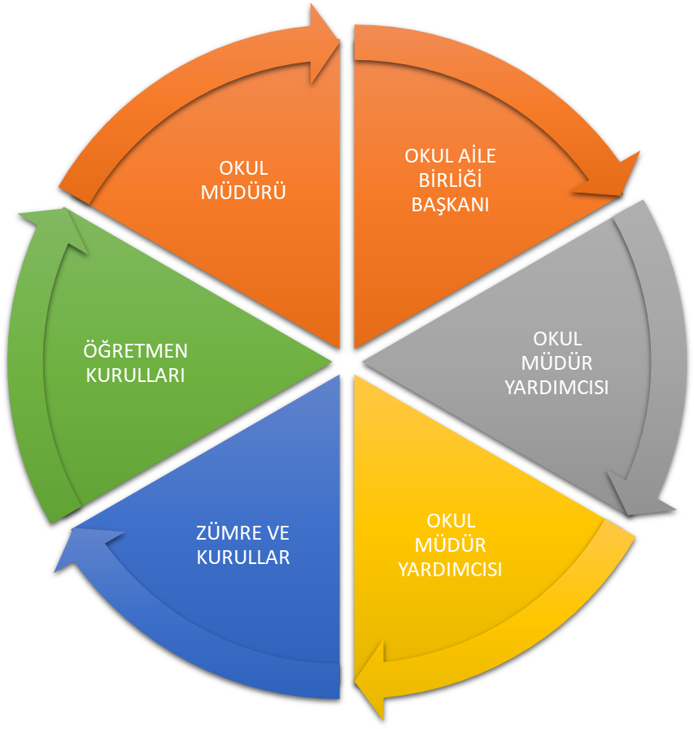

Paydaş anketlerine ilişkin ortaya çıkan temel sonuçlara altta yer verilmiştir

Öğrenci Anketi Sonuçları: %(Yüzdeleri)
Maddeler | Kesinlikle  Katılıyorum | Katılıyorum | Kararsızım | Kısmen  Katılıyorum | Katılmıyorum
Öğretmenlerimle ihtiyaç duyduğumda rahatça görüşebilirim | 82 | 12 | 0 | 6 | 0
Okul müdürüyle ihtiyaç duyduğumda rahatça konuşurum. | 79 | 18 | 0 | 3 | 0
Okul rehberlik servisinden yeterince yararlanıyorum. | 71 | 12 | 6 | 6 | 5
Okula ilettiğimiz öneri ve isteklerimiz dikkate alınır. | 75 | 18 | 4 | 2 | 1
Okulda kendimi güvende hissediyorum. | 71 | 14 | 0 | 12 | 3
Öğrencilerle ilgili alınan kararlarda bizlerin görüşü alınır. | 47 | 35 | 6 | 12 | 0
Öğretmenler yeniliğe açık derslerde çeşitli yöntemler kullanır | 58 | 15 | 5 | 18 | 4
Derslerde konuya uygun araç-gereç kullanılmaktadır. | 41 | 59 | 0 | 0 | 0
Teneffüslerde ihtiyaçlarımı giderebiliyorum. | 73 | 6 | 12 | 9 | 0
Okulun içi ve dışı temizdir. | 41 | 47 | 6 | 4 | 2
Okul binası ve diğer fiziki mekanlar yeterlidir. | 35 | 24 | 12 | 24 | 5
Okul kantininde satılan malzemeler sağlıklı ve güvenlidir | 31 | 32 | 4 | 18 | 15
Yeterli miktarda sanatsal ve kültürel faaliyetler düzenlenir. | 88 | 12 | 0 | 0 | 0

Öğretmen Anketi Sonuçları: %(Yüzdeleri)
Maddeler | Kesinlikle  Katılıyorum | Katılıyorum | Kararsızım | Kısmen  Katılıyorum | Katılmıyorum
Okulumuzda kararlar çalışanlar tarafından alınır. | 67 | 13 | 17 | 3 | 0
Kurumdaki tüm duyurular çalışanlara iletilir. | 65 | 23 | 4 | 4 | 4
Her türlü ödüllendirmede adil olma ve objektiflik esastı. | 69 | 8 | 15 | 4 | 4
Kendimi okulun değerli üyesi olarak görürüm. | 69 | 15 | 4 | 8 | 4
Okulum kendimi geliştirme imkanı tanımaktadır. | 58 | 12 | 4 | 13 | 13
Okulum teknik araç ve gereç yönünden yeterli donanımlıdır. | 42 | 38 | 8 | 4 | 8
Okulda çalışanlara yönelik sosyal ve kültürel faaliyetler düz. | 42 | 20 | 13 | 8 | 17
Öğretmenler arasında ayrım yapılmamaktadır. | 71 | 13 | 4 | 8 | 4
Yerelde ve toplumda olumlu etki bırakacak çalışmalar yapil. | 58 | 17 | 13 | 4 | 8
Yöneticilerimiz yaratıcı ve yenilikçi düşüncelerin üretilmesini. | 55 | 8 | 4 | 29 | 4
Y öneticilerimiz okulun iyileştirmeye açık alanlarını paylaşır. | 54 | 21 | 4 | 4 | 17
Sadece öğretmenlerin kullanımına tahsis edilmiş yerler yeterli | 42 | 21 | 13 | 13 | 11
Alanımdaki yenilim ve gelişmeleri takip eder ve kendimi gün | 63 | 25 | 4 | 4 | 4

Veli Anketi Sonuçları: : %(Yüzdeleri)
Maddeler | Kesinlikle  Katılıyorum | Katılıyorum | Kararsızım | Kısmen  Katılıyorum | Katılmıyorum
Okul çalışanlarıyla rahatça görüşebiliyorum. | 86 | 13 | 0 | 0 | 1
Beni ilgilendiren okul duyurularını zamanında öğreniyorum. | 81 | 12 | 1 | 4 | 2
Öğrencimle ilgili konularda rehberlik hizmeti alabiliyorum. | 71 | 13 | 7 | 7 | 2
İstek ve şikayetlerim dikkate alınıyor. | 73 | 7 | 13 | 4 | 3
Öğretmenler derslerde çeşitli yöntemler kullanmaktadır. | 79 | 9 | 6 | 3 | 3
Yabancı kişilere karşı güvenlim önlemleri alınmaktadır. | 80 | 12 | 3 | 3 | 2
Bizleri ilgilendiren konularda bizimde görüşlerimiz alınır. | 55 | 31 | 8 | 2 | 4
E okul, veli bilgilendirme sistemini düzenli takip ediyorum. | 78 | 7 | 4 | 2 | 9
Çocuğumun okulu ve öğretmenini sevdiğini düşünüyorum. | 71 | 7 | 2 | 2 | 18
Okulum teknik araç ve gereç yönünden yeterlidir. | 80 | 8 | 9 | 2 | 1
Okul her zaman temiz ve bakımlıdır. | 52 | 24 | 7 | 7 | 10
Okulun binası ve diğer fiziki mekanlar yeterlidir. | 60 | 11 | 7 | 4 | 18
Okulumuzda sanatsal ve kültürel faaliyetler düzenlenir. | 70 | 6 | 6 | 5 | 13

GZFT (Güçlü, Zayıf, Fırsat, Tehdit) Analizi
Okulumuzun temel istatistiklerinde verilen okul künyesi, çalışan bilgileri, bina bilgileri, teknolojik kaynak bilgileri ve gelir gider bilgileri ile paydaş anketleri sonucunda ortaya çıkan sorun ve gelişime açık alanlar iç ve dış faktör olarak değerlendirilerek GZFT tablosunda belirtilmiştir. Dolayısıyla olguyu belirten istatistikler ile algıyı ölçen anketlerden çıkan sonuçlar tek bir analizde birleştirilmiştir.
Kurumun güçlü ve zayıf yönleri donanım, malzeme, çalışan, iş yapma becerisi, kurumsal iletişim gibi çok çeşitli alanlarda kendisinden kaynaklı olan güçlülükleri ve zayıflıkları ifade etmektedir ve ayrımda temel olarak okul müdürü/müdürlüğü kapsamından bakılarak iç faktör ve dış faktör ayrımı yapılmıştır.

İçsel Faktörler

Güçlü Yönler
Öğrenciler | Sınıf mevcutlarının eğitim-öğretime elverişli olması.  Disiplinsizlik ve karmaşa bulunmaması.
Çalışanlar | Çalışanların deneyimli ve işbirliğine yatkın olması, Teknolojik alt yapıdan öğretmenlerin yararlanma düzeylerinin yüksek olması. Genç ve dinamik bir eğitim çalışanlarının bulunması
Veliler | Velilerle işbirliğinin yapılması.  Yeniliğe ve iletişime açık veli profilinin olması.
Bina ve Yerleşke | Okul binası ve bahçesinin cevre okullara göre geniş olması. Şube başına düşen öğrenci sayısının az olması.
Donanım | Öğretmenlerin teknolojik birikimlerinin yeterli olması, güvenlik kameralarının olması, akıllı tahtaların olması.
Bütçe | Okul aile birliğinin aktif olarak bütçe konusunda çalışması, kantin kirasının olması.
Yönetim Süreçleri | Alınan kararlar da personelin görüşünün alınması.  Öğretmenler kurulunda alınan kararların herkes tarafından benimsenip uygulanabilmesi.
İletişim Süreçleri | Kurum içi iletişim kanallarının açık olması, okul sitesinin aktif olarak kullanılması ve çalışanlarla ikili iletişim kanallarının açık olması.
Norm ve Kadro  İhtiyacı | Okulumuzda yönetici ve öğretmen normlarının doluluk oranının yüksek olması.

Zayıf Yönler
Öğrenciler | Öğrencilerin okuma alışkanlıklarının yetersizliği.  Nakil gelen ve giden öğrenci sayısının fazla olması.
Çalışanlar | Öğretmenlerin mesleki gelişimlerini artırıcı faaliyetlerinin azlığı.
Veliler | Veli toplantılarına katılımın beklenen düzeyde olmaması.  Velinin aşırı korumacılık anlayışı.
Bina ve Yerleşke | Okul bahçesinde yeşil alan olmayışı.
Donanım | Akıllı tahtaların internet bağlantısının olmayışı.
Bütçe | Okul aile birliği bütçesinin ihtiyaçları karşılamakta zorlanması. İlkokullara temizlik ve kırtasiye ödeneği verilmemesi.
Yönetim Süreçleri | İkili öğretim yapılması nedeniyle sabahçı ve öğlenci öğretmenlerin birbirleriyle yeterli koordinasyon sağlayamaması.
İletişim Süreçleri | Yabancı uyruklu öğrenci ve velilerle yaşanan iletişim sorunları.
Norm ve Kadro  İhtiyacı | Kadrolu hizmetli ve memur personelinin olmaması.

Dışsal Faktörler
Fırsatlar
Politik | Mülki ve yerel yetkililerle olan olumlu diyalog ve iş birliği.  Ücretsiz ders kitaplarının dağıtılması
Ekonomik | Yerel yönetim, sivil toplum kuruluşları, İl Özel İdaresinin eğitime desteği.  Hayırseverlerin varlığı
Sosyolojik | Hizmet alanların beklenti ve görüşlerinin dikkate alınması, velilerin eğitime ilgisi
Teknolojik | Öğrenci ve velilerin teknolojik imkanlarının ve bilgilerinin yeterli olması
Mevzuat-Yasal | Bakanlığımızın 2023 eğitim vizyonu.
Ekolojik | Okul çevresinde gürültü kirliliğinin az olması.

Tehditler
Politik | --
Ekonomik | Velilerin ekonomik seviyelerinin düşük olması.
Sosyolojik | Aile yapısında ortaya çıkan olumsuzlukların artması.  İnsanların değişen sosyal yapı ile birlikte geleneklerinden uzaklaşması ve artan yoksulluk, işsizlik gibi sorunlar, insanlar arasında ki kişisel rekabetin artmasına, sosyal dayanışmanın zarar görmesine yol açmaktadır. İnsanlar arasında güven ilişkileri önemli düzeyde zayıflamıştır.
Teknolojik | Teknolojik alt yapının yenilenememesi, teknolojinin sürekli gelişip değişmesi.
Mevzuat-Yasal | İlköğretim Kurumları yönetmeliğinin öğrenci disiplini ile ilgili maddelerinin yetersizliği
Ekolojik | Yeni nesillerde çevre bilincine karşı duyarsızlık.  Çevrede yeşil alan olmayışı.

Gelişim ve Sorun Alanları
Gelişim ve sorun alanları analizi ile GZFT analizi sonucunda ortaya çıkan sonuçların planın geleceğe yönelim bölümü ile ilişkilendirilmesi ve buradan hareketle hedef, gösterge ve eylemlerin belirlenmesi sağlanmaktadır.
Gelişim ve sorun alanları ayrımında eğitim ve öğretim faaliyetlerine ilişkin üç temel tema olan Eğitime Erişim, Eğitimde Kalite ve kurumsal Kapasite kullanılmıştır.
- Eğitime erişim, öğrencinin eğitim faaliyetine erişmesi ve tamamlamasına ilişkin süreçleri;
- Eğitimde kalite, öğrencinin akademik başarısı, sosyal ve bilişsel gelişimi ve istihdamı da dâhil olmak üzere eğitim ve öğretim sürecinin hayata hazırlama evresini;
- Kurumsal kapasite ise kurumsal yapı, kurum kültürü, donanım, bina gibi eğitim ve öğretim sürecine destek mahiyetinde olan kapasiteyi belirtmektedir.

Eğitime Erişim | Eğitimde Kalite | Kurumsal Kapasite
Okullaşma Oranı | Akademik Başarı | Kurumsal İletişim
Okula Devam/ Devamsızlık | Sosyal, Kültürel ve Fiziksel Gelişim | Kurumsal Yönetim
Okula Uyum, Oryantasyon | Sınıf Tekrarı | Bina ve Yerleşke
Özel Eğitime İhtiyaç Duyan Bireyler | İstihdam Edilebilirlik ve Yönlendirme | Donanım
Yabancı Öğrenciler | Öğretim Yöntemleri | Temizlik, Hijyen
Hayatboyu Öğrenme | Ders araç gereçleri | İş Güvenliği, Okul Güvenliği
 |  | Taşıma ve servis

Gelişim ve sorun alanlarına ilişkin GZFT analizinden yola çıkılarak saptamalar yapılırken yukarıdaki tabloda yer alan ayrımda belirtilen temel sorun alanlarına dikkat edilmesi gerekmektedir.

Gelişim ve Sorun Alanlarımız:

1.TEMA: EĞİTİM VE ÖĞRETİME ERİŞİM
1 | Okullaşma Oranı / Okul öncesi eğitimde okullaşma oranı.
2 | Okula Devam - Devamsızlık / Zorunlu eğitimden erken ayrılma.
3 | Okula Uyum / Öğrencilere yönelik oryantasyon faaliyetlerinin yetersizliği.
4 | Özel Eğitime İhtiyaç Duyan Bireyler / Özel eğitime ihtiyaç duyan bireylerin uygun  eğitime erişiminin sağlanamaması.
5 | Yabancı Öğrenciler / Özel politika gerektiren grupların eğitime erişimi.

2.TEMA: EĞİTİM VE ÖĞRETİMDE KALİTE
1 | Sosyal, Kültürel ve Fiziksel Gelişim / Eğitim öğretim sürecinde sanatsal, sportif ve  kültürel faaliyetlerin yetersizliği
2 | Öğretim Yöntemleri / Öğretmenlere yönelik hizmet içi eğitimler
3 | Teknolojik imkanlar / Eğitimde bilgi ve iletişim teknolojilerinin kullanımı
4 | Rehberlik / Eğitsel, mesleki ve kişisel rehberlik hizmetleri
5 | İstihdam Edilebilirlik ve Yönlendirme / Eğitsel değerlendirme ve tanılama çalışmaları
6 | Okul sağlığı ve hijyen / Okul sağlığı ve hijyen eğitimi verilememesi.

3.TEMA: KURUMSAL KAPASİTE
1 | Kurumsal İletişim / Çalışma ortamlarının iletişimi ve iş motivasyonunu sağlayacak  biçimde düzenlenmemesi.
2 | Kurumsal İletişim / İç ve dış paydaşları ile etkin ve sürekli iletişim sağlanamaması
3 | Kurumsal Yönetim / Kurumsal aidiyet duygusunun geliştirilmemesi
4 | Kurumsal Yapı / Okul ve kurumların sosyal, kültürel, sanatsal ve sportif faaliyet  alanlarının yetersizliği
5 | Kurumsal Yapı / Okullardaki fiziki durumun özel eğitime gereksinim duyan öğrencilere  uygunluğu

BÖLÜM III:

MİSYON, VİZYON

VE

TEMEL DEĞERLER

Okul Müdürlüğümüzün Misyon, vizyon, temel ilke ve değerlerinin oluşturulması kapsamında öğretmenlerimiz, öğrencilerimiz, velilerimiz, çalışanlarımız ve diğer paydaşlarımızdan alınan görüşler, sonucunda stratejik plan hazırlama ekibi tarafından oluşturulan Misyon, Vizyon, Temel Değerler; Okulumuz üst kurulana sunulmuş ve üst kurul tarafından onaylanmıştır.

MİSYONUMUZ
Geleceği bugünden planlayan, manevi ve kültürel değerlerini benimseyen, kendi öz benlik ve kabiliyetlerini bilen ve bu değerlerini milletinin hizmetinde kullanmayı hedefleyen yurttaşlar yetiştirmektir. Bu doğrultuda, okulumuzda çağdaş eğitim ve öğretimin gerçekleşmesi için, kültürel ve bilimsel çalışmalara ortam oluşturarak, öğrencilerimizi gelecek zamanlara hazırlama amacındayız.

VİZYONUMUZ
Öğrencilerimizi kabiliyetleri doğrultusunda sosyal, kültürel ve sportif faaliyetlere yönlendirerek, onların eğitime karşı olumlu tutum geliştirmelerini sağlamaktır. Kurumsal kimlik kazanmaya yönelik faaliyetler yaparak, bulunduğu çevrede yenilikçi, toplum tarafından benimsenen ve örnek gösterilen bir eğitim ve öğretim yuvası olmayı hedeflemekteyiz.

TEMEL DEĞERLERİMİZ
- Ülkemizin geleceğinden sorumluyuz.
- Eğitime yapılan yardımı kutsal sayar ve her türlü desteği veririz.
- Toplam Kalite Yönetimi felsefesini benimseriz.
- Kurumda çalışan herkesin katılımı ile sürecin devamlı olarak iyileştirileceğine ve geliştirileceğine inanırız.
- Sağlıklı bir çalışma ortamı içerisinde çalışanları tanıyarak fikirlerine değer verir ve işimizi önemseriz.
- Mevcut ve potansiyel hizmet bekleyenlerin ihtiyaçlarına odaklanırız.
- Kendimizi geliştirmeye önem verir, yenilikçi fikirlerden yararlanırız.
- Öğrencilerin, öğrenmeyi öğrenmesi ilk hedefimizdir.
- Derslerde ve ders dışı etkinliklerde Türkçenin doğru, güzel ve etkili kullanılması temel hedeftir.
- Biz, birbirimize ve kendimize güveniriz. Okulumuzla ve öğrencilerimizle gurur duyarız.
- Öğrencilerimizi, yaratıcı yönlerinin gelişmesi için teşvik ederiz.
- Öğrenme problemi olan öğrencilerimiz için özel destek programları hazırlarız.
- Okulumuz; dil, ırk, cinsiyet, felsefî inanç ve din ayrımı gözetilmeksizin herkese açıktır. Okulumuzda hiçbir kişiye, zümreye veya sınıfa ayrıcalık tanınamaz.
- Öğrencilerimiz, bütün çalışmalarımızın odak noktasıdır.

BÖLÜM IV:

AMAÇ, HEDEF

VE

EYLEMLER

TEMA I: EĞİTİM VE ÖĞRETİME ERİŞİM

Eğitim ve öğretime erişim okullaşma ve okul terki, devam ve devamsızlık, okula uyum ve oryantasyon, özel eğitime ihtiyaç duyan bireylerin eğitime erişimi, yabancı öğrencilerin eğitime erişimi ve hayatboyu öğrenme kapsamında yürütülen faaliyetlerin ele alındığı temadır.

Stratejik Amaç 1:
Kayıt bölgemizde yer alan çocukların okullaşma oranlarını artıran, öğrencilerin uyum ve devamsızlık sorunlarını gideren etkin bir yönetim yapısı kurulacaktır.

Stratejik Hedef 1.1. Kayıt bölgemizde yer alan çocukların okullaşma oranları artırılacak ve öğrencilerin uyum ve devamsızlık sorunları da giderilecektir.
Performans Göstergeleri
No | PERFORMANS  GÖSTERGESİ | Mevcut |  | HEDEF
 |  | 2018 | 2019 |  | 2020 | 2021 | 2022 | 2023
PG.1.1.a | Kayıt bölgesindeki öğrencilerden okula kayıt yaptıranların oranı (%) | 94 | 98 |  | 98 | 99 | 100 | 100
PG.1.1.b | İlkokul birinci sınıf öğrencilerinden en az bir yıl okul öncesi eğitim almış olanların oranı (%)(ilkokul) | 70 | 80 |  | 85 | 90 | 95 | 100
PG.1.1.c | Okula yeni başlayan öğrencilerden oryantasyon eğitimine katılanların oranı (%) | 99 | 100 |  | 100 | 100 | 100 | 100
PG.1.1.d | Bir eğitim ve öğretim döneminde 20 gün ve üzeri devamsızlık yapan öğrenci oranı (%) | 17 | 15 |  | 13 | 10 | 5 | 0
PG.1.1.e | Bir eğitim ve öğretim döneminde 20 gün ve üzeri devamsızlık yapan yabancı öğrenci oranı (%) | 5 | 4 |  | 3 | 2 | 1 | 0
PG.1.1.f | Okulun özel eğitime ihtiyaç duyan bireylerin kullanımına uygunluğu (0-1) | 0 | 1 |  | 1 | 1 | 1 | 1
PG.1.1.g | Hayatboyu öğrenme kapsamında açılan kurslara devam oranı (%) (halk eğitim) | 50 | 100 |  | 100 | 100 | 100 | 100
PG.1.1.h | Hayatboyu öğrenme kapsamında açılan kurslara katılan kişi sayısı (sayı) (halkeğitim) | 10 | 20 |  | 30 | 40 | 50 | 60

Eylemler
No | Eylem İfadesi | Eylem Sorumlusu | Eylem Tarihi
1.1.1. | Kayıt bölgesinde yer alan öğrencilerin tespiti çalışması yapılacaktır. | Okul İdaresi | 01 Eylül-20 Eylül
1.1.2 | Kayıt bölgesinde bulunan okul öncesi çağındaki çocuklardan okula kayıt yaptırmayanlarla görüşülecek. | Okul İdaresi  Devam Takip Komisyonu | 01 Eylül-20 Eylül
1.1.3 | Okula yeni başlayan öğrenciler oryantasyon eğitimine alınacak, rehberlik çalışması yapılacak. | Okul İdaresi  Rehberlik Servisi  I.Sınıf Öğretmenleri | 01 Eylül-20 Eylül
1.1.4 | Devamsızlık yapan öğrencilerin velileri ile özel aylık toplantı ve görüşmeler yapılacaktır. | Okul İdaresi Rehberlik Servisi | Her ay
1.1.5 | Okulun özel eğitime ihtiyaç duyan bireylerin kullanımının kolaylaşıtırılması için rampa ve asansör eksiklikleri tamamlanacaktır. | Okul İdaresi | 2019 - 2023
1.1.6 | Hayat boyu öğrenme kapsamında okulumuzda velilere yönelik açılan kurs sayısı ve çeşidi arttırılacak | Okul İdaresi | 2019 - 2023

TEMA II: EĞİTİM VE ÖĞRETİMDE

KALİTENİN ARTIRILMASI
Stratejik Amaç 2:
Bütün bireylere ulusal ve uluslararası ölçütlerde bilgi, beceri, tutum ve davranışın kazandırılmasına; girişimci, yenilikçi, dil becerileri yüksek, iletişime ve öğrenmeye açık, özgüven ve sorumluluk sahibi sağlıklı ve mutlu bireylerin yetişmesine imkân sağlamak.

Stratejik Hedef 2.1. Öğrenme kazanımlarını takip eden ve velileri de sürece dâhil eden bir yönetim anlayışı ile öğrencilerimizin akademik başarıları ve sosyal faaliyetlere etkin katılımı artırılacaktır.

Performans Göstergeleri

No | PERFORMANS  GÖSTERGESİ | Mevcut | HEDEF
 |  | 2018 | 2019 | 2020 | 2021 | 2022 | 2023
PG.2.1.a | Kurum ve kuruluşlar tarafından düzenlenen sanatsal, bilimsel, kültürel ve sportif faaliyetlere katılan öğrenci oranı(%) | 15 | 20 | 30 | 40 | 50 | 60
PG.2.1.b | Çevre bilincinin artırılması çerçevesinde yapılan  etkinliklere katılan öğrenci sayısı | 90 | 150 | 200 | 250 | 350 | 500
PG.2.1.c | Hedeflenen başarıyı gerçekleştiremeyen öğrencilerden destek programı eğitimine  katılanların oranı (%) | 5 | 8 | 12 | 16 | 20 | 25
PG.2.1.e | Sağlıklı ve dengeli beslenme ile ilgili verilen eğitime katılan öğrenci sayısı | 300 | 450 | 650 | 850 | 1100 | 1400
PG.2.1.f | Velilere yönelik düzenlenen eğitimlere katılan veli sayısı | 200 | 350 | 450 | 550 | 650 | 750
PG.2.1.g | Sağlık taramalrında taranan öğrenci sayısı | 360 | 1400 | 1400 | 1400 | 1400 | 1400
PG.2.1.h | Öğrenci başına okunan kitap sayısı | 30 | 40 | 50 | 60 | 70 | 80
PG.2.1.ı | Okulumuzdaki Tasarım ve  Beceri Atölyesi (Adet) | 0 | 0 | 0 | 0 | 1 | 1

Eylemler
No | Eylem İfadesi | Eylem Sorumlusu | Eylem Tarihi
2.1.1 | Okulumuzda bilimsel, kültürel, sanatsal, sportif ve toplum hizmeti alanlarında  etkinliklere katılım oranı artırılacaktır. | Okul İdaresi  Öğretmenler | Eğitim Öğretim  Süresince
2.1.2 | Çevre bilincinin artırılması çerçevesinde yapılan etkinliklere katılan öğrenciler ödüllendirilerek katılım oranımız  artırılacaktır. | Okul İdaresi  Öğretmenler | Eğitim Öğretim  Süresince
2.1.3 | Hedefledikleri başarıyı gösteremediği belirlenen öğrencilerin akademik ve sosyal gelişimleri için okulumuzda destek programları uygulanacaktır. | Okul İdaresi  Rehberlik Servisi  Öğretmenler | Eğitim Öğretim  Süresince
2.1.4 | Okul sağlığı ve hijyen konularında  öğrencilerin, ailelerin ve çalışanların bilinçlendirilmesine yönelik faaliyetler yapılacaktır. Okulumuzun bu konulara ilişkin değerlendirmelere (Beyaz Bayrak, Beslenme Dostu Okul, Sıfır Atık Projesi vb) katılmaları desteklenecektir. | Okul İdaresi  Öğretmenler | Eğitim Öğretim  Süresince
2.1.5 | Sağlık taramalarında 1. Sınıfların dışındaki öğrencilerinde taranması için sağlık kuruluşları ile işbirliği yapılacak. | Okul İdaresi | 2019 - 2023
2.1.6 | Çeşitli yarışma, organizasyon ve benzer etkinliklerle okulumuzda kitap okuma hareketliliği sağlanarak öğrencilerin kitap okumaya yönelik ilgisinin artması  sağlanacaktır. | Okul İdaresi  Öğretmenler | Eğitim Öğretim  Süresince
2.1.7 | Okulumuzda çocukların düşünsel, duygusal ve fiziksel ihtiyaçlarını destekleyen Tasarım- Beceri Atölyeleri kurulacaktır. | Okul İdaresi  Tüm Paydaşlar | 2022

Stratejik Hedef 2.2. Etkin bir rehberlik anlayışıyla, öğrencilerimizi ilgi ve becerileriyle orantılı bir şekilde üst öğrenime veya istihdama hazır hale getiren daha kaliteli bir kurum yapısına geçilecektir.

Performans Göstergeleri

No | PERFORMANS  GÖSTERGESİ | Mevcut | HEDEF
 |  | 2018 | 2019 | 2020 | 2021 | 2022 | 2023
PG.2.2.a | Gelecekte hangi meslekleri seçmek istediklerine dair yapılan anket çalışmaları | 0 | 1 | 1 | 1 | 1 | 1
PG.2.2.b | Mesleki tanıtım gezileri | 2 | 4 | 8 | 12 | 20 | 25
PG.2.2.c | Üst eğitim kurumları hakkında tanıtım ve rehberlik çalışmaları sayısı | 2 | 3 | 3 | 3 | 3 | 3

Eylemler
No | Eylem İfadesi | Eylem Sorumlusu | Eylem Tarihi
2.2.1 | Öğrenciler daha ilkokul yıllarından itibaren ilgi istek ve yeteneklerine meslekleri tanımaları sağlanacak. | Okul İdaresi  Rehberlik Servisi  Öğretmenler | Eğitim Öğretim  Süresince
2.2.2 | Öğrencilere meslekler hakkında bilgi ve rehberlik verilecek | Okul İdaresi  Rehberlik Servisi  Öğretmenler | Eğitim Öğretim  Süresince

TEMA III: KURUMSAL KAPASİTE

Stratejik Amaç 3:
Eğitim ve öğretim faaliyetlerinin daha nitelikli olarak verilebilmesi için okulumuzun kurumsal kapasitesi güçlendirilecektir.

Stratejik Hedef 3.1. Eğitim ve öğretim hizmetlerinin etkin sunumunu sağlamak için; yönetici, öğretmen ve diğer personelin kişisel ve mesleki becerilerini geliştirerek hakkaniyetli bir şekilde ödüllendirilmesi sağlanacaktır.

Performans Göstergeleri
No | PERFORMANS  GÖSTERGESİ | Mevcut | HEDEF
 |  | 2018 | 2019 | 2020 | 2021 | 2022 | 2023
PG.3.1.a | Asil yönetici sayısının toplam yönetici sayısına oranı (%) | 100 | 100 | 100 | 100 | 100 | 100
PG.3.1.b | Başarı belgesi verilen personel sayısı | 0 | 1 | 1 | 2 | 2 | 2
PG.3.1.c | Ücretli öğretmen sayısının toplam öğretmen sayısına oranı (%) | 2 | 0 | 0 | 0 | 0 | 0
PG.3.1.d | Norm kadro doluluk oranı (%) | 98 | 100 | 100 | 100 | 100 | 100
PG.3.1.e | Öğretmen başına düşen öğrenci sayısı | 26 | 20 | 20 | 20 | 20 | 20
PG.3.1.f | Hizmet İçi Eğitimlere katılan  yönetici, öğretmen ve personel sayısı | 20 | 25 | 30 | 35 | 40 | 45
PG.3.1.g | Öğretmenlerin derslerde teknolojiyi etkin kullanma  oranı(%) | 75 | 85 | 100 | 100 | 100 | 100
PG.3.1.h | Lisansüstü eğitimi tamamlayan personel sayısı | 6 | 10 | 15 | 20 | 25 | 30

Eylemler
No | Eylem İfadesi | Eylem Sorumlusu | Eylem Tarihi
3.1.1 | Başarılı öğretmen ve idarecilerin ödüllendirilmesi sağlanacaktır | Okul İdaresi | 2019 - 2023
3.1.2 | Tekli eğitime geçilmesi sağlanacaktır. | Okul İdaresi | 2019 - 2023
3.1.3 | Özellikle sorun alanları olarak tespit edilen konularda (liderlik ve sınıf yönetimi, yetkinlik, öğretme usulü, ölçme ve değerlendirme, materyal hazırlama, iletişim kurma, teknolojiyi etkin ve verimli kullanma, yabancı dil, mesleki etik) öğretmenlerin belirli periyotlar da eğitime alınmaları sağlanacaktır. | Okul İdaresi | 2019 - 2023
3.1.4 | Okulumuz personellerinin talepleri, birimlerin ihtiyaçları, denetim raporları ve birimlerce tespit edilen sorun alanları dikkate alınarak personelimizin kurum içi ve kurum dışı eğitim seminerlerine katılımı sağlanacaktır. | Okul İdaresi | 2019 - 2023
3.1.5 | Eğitimde Fırsatları Artırma ve Teknolojiyi İyileştirme Hareketi (FATİH) Projesi ile Okulumuzda öğrenci ve öğretmenlerin teknoloji kullanma yetkinlikleri artırılacaktır. | Okul İdaresi | 2019 - 2023
3.1.6 | Öğretmen ve okul yöneticilerimizin genel ve özel alanlarına yönelik becerilerini geliştirmek için lisansüstü düzeyde mesleki gelişim programlarına katılımı desteklenecektir. | Okul İdaresi | 2019 - 2023

Stratejik Hedef 3.2. Eğitim ve öğretim hizmetlerinin etkin sunumunu sağlamak için; var olan imkan ve fiziki şartlardan en üst düzeyde yararlanılması sağlanacaktır.

Performans Göstergeleri
No | PERFORMANS  GÖSTERGESİ | Mevcut | HEDEF
 |  | 2018 | 2019 | 2020 | 2021 | 2022 | 2023
PG.3.2.a | Öğretmenlerimizle ve velilerimiz ile gerçekleştirilen istişare toplantı sayısı | 10 | 15 | 20 | 20 | 20 | 20
PG.3.2.b | Okulumuz mobil bilgilendirme sistemi ile ulaşılan veli oranı (%) | 0 | 30 | 40 | 50 | 70 | 100
PG.3.2.c | Okul web sitemizin kullanım sıklığı(%) | 40 | 60 | 65 | 70 | 80 | 100
PG.3.2.d | Bilgisayar ve yazıcısı olan şube sayısı | 6 | 20 | 25 | 40 | 45 | 50
PG.3.2.e | Okulun kütüphanesinin işlevsel olması(%) | 0 | 25 | 50 | 100 | 100 | 100

Eylemler
No | Eylem İfadesi | Eylem Sorumlusu | Eylem Tarihi
3.2.1 | Öğretmen ve velilerle aylık düzenli toplantılar yapılacaktır. | Okul İdaresi | 2019 - 2023
3.2.2 | Yönetim ve öğrenme etkinliklerinin izlenmesi, değerlendirilmesi ve  geliştirilmesi amacıyla veriye dayalı yönetim yapısı desteklenecektir. | Okul İdaresi | 2019 - 2023
3.2.3 | Okulumuzca bilgi edinme sistemleri vasıtasıyla bilgi istenilen konuların analizi yapılacak, sıklıkla talep edilen bilgiler web sitemizde yayınlanarak kamuoyu ile düzenli olarak paylaşılacaktır. Böylelikle mükerrer bilgi taleplerinin önüne geçilecektir. | Okul İdaresi | 2019 - 2023
3.2.4 | Her sınıfta yazıcı ve bilgisayar olması sağlanacaktır. | Okul İdaresi | 2019 - 2023
3.2.5 | Okul kütüphanesi kullanımı özendirilecek ve imkanları arttırılacak. | Okul İdaresi | 2019 - 2023

V. BÖLÜM:

MALİYETLENDİRME

V. BÖLÜM: MALİYETLENDİRME

2019-2023 Stratejik Planı Faaliyet/Proje Maliyetlendirme Tablosu

Kaynak Tablosu | 2019 | 2020 | 2021 | 2022 | 2023 | Toplam
Genel Bütçe | --- | --- | --- | --- | --- | ---
Valilikler ve Belediyelerin Katkısı | --- | --- | --- | --- | --- | ---
Diğer (Okul Aile Birlikleri) | 190.000 | 220.000 | 250.000 | 280.000 | 310.00 | 1.250.000
TOPLAM | 190.000 | 220.000 | 250.000 | 280.000 | 310.000 | 1.250.000

VI. BÖLÜM:

İZLEME VE

DEĞERLENDİRME

VI. BÖLÜM: İZLEME VE DEĞERLENDİRME

Okulumuz Stratejik Planı izleme ve değerlendirme çalışmalarında 5 yıllık Stratejik Planın izlenmesi ve 1 yıllık gelişim planın izlenmesi olarak ikili bir ayrıma gidilecektir.
Stratejik planın izlenmesinde 6 aylık dönemlerde izleme yapılacak denetim birimleri, il ve ilçe millî eğitim müdürlüğü ve Bakanlık denetim ve kontrollerine hazır halde tutulacaktır.
Yıllık planın uygulanmasında yürütme ekipleri ve eylem sorumlularıyla aylık ilerleme toplantıları yapılacaktır. Toplantıda bir önceki ayda yapılanlar ve bir sonraki ayda yapılacaklar görüşülüp karara bağlanacaktır.

